Quy định của ABS về Pin Lithium-Ion trong ngành công nghiệp hàng hải và ngoài khơi
Theo maritimecyprus
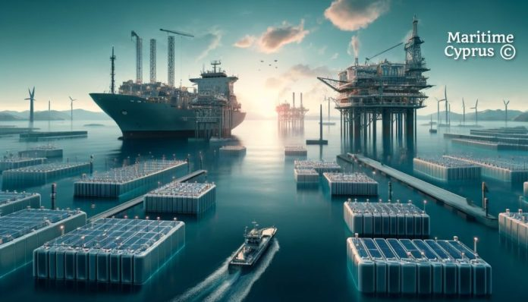
ABS ghi nhận việc sử dụng pin ngày càng tăng trong các ngành công nghiệp hàng hải và ngoài khơi cũng như những lợi ích của chúng. Tài liệu này được phát triển để hỗ trợ cho việc lắp đặt và vận hành hiệu quả pin lithium-ion (Liion). Tài liệu này sẽ được sử dụng cùng với và như một phần bổ sung cho Phần 4 của Quy tắc của ABS về đóng và phân cấp tàu biển (Quy tắc tàu biển) và Quy tắc ABS về đóng và phân cấp thiết bị di động ngoài khơi (Quy tắc MOU) và Các quy định của ABS đối với hệ thống năng lượng hỗn hợp và hoàn toàn bằng điện cho các ứng dụng hàng hải và ngoài khơi nếu có. Nói chung, các nguyên tắc an toàn cơ bản có trong Quy tắc ABS phải được tuân thủ (chẳng hạn như cung cấp đủ công suất phát/lưu trữ điện, có đủ nguồn điện dự phòng và khẩn cấp, thu xếp để cung cấp điện liên tục trong trường hợp có sự cố, an toàn điện nói chung như như kích thước cáp thích hợp, cách điện thích hợp và xếp hạng vỏ thiết bị phù hợp).
Tài liệu này thiết lập các hướng dẫn an toàn cho các chủ sở hữu, người vận hành, nhà máy đóng tàu, nhà thiết kế và nhà sản xuất hệ thống hàng hải. Tài liệu này không đề cập đến pin Lithium-ion được sử dụng trong các thiết bị điện tử cầm tay nhỏ như dụng cụ điện, máy tính xách tay, máy tính bảng, điện thoại thông minh và radio. Tài liệu này đề cập đến các loại pin lithium-ion hiện đang được sử dụng trong ngành (ví dụ: oxit coban lithium-ion, oxit mangan lithium-ion, oxit coban mangan lithium-ion niken, oxit nhôm coban lithium-ion, photphat sắt lithium-ion và titanat lithium-ion). Để biết các yêu cầu áp dụng cho các loại pin thông thường (ví dụ: axit chì, kiềm), hãy tham khảo các yêu cầu trong Phần 4 của Quy tắc ABS về Đóng và Phân loại Tàu biển. Để biết các yêu cầu áp dụng cho pin sử dụng trong phương tiện dưới nước, hãy tham khảo điều 10/11 của Quy tắc ABS về đóng và phân cấp phương tiện, hệ thống và thiết bị siêu áp dưới nước.
Công nghệ pin liên tục phát triển về mặt hóa học và thiết kế pin. ABS có thể xem xét các giải pháp thay thế hoặc công nghệ pin với điều kiện nó có thể chứng minh được, thông qua thử nghiệm dịch vụ thỏa đáng hoặc phân tích có hệ thống dựa trên các nguyên tắc kỹ thuật hợp lý, đáp ứng các tiêu chuẩn an toàn tổng thể của tài liệu này và Quy tắc ABS.
Phiên bản tháng 2 năm 2020 đã làm rõ và mở rộng các yêu cầu khi không gian pin liền kề với không gian máy móc loại A. Ấn bản tháng 1 năm 2022 bao gồm các thay đổi đối với tiêu đề của tài liệu này để thay thế "Pin lithium" bằng "Pin lithium-ion" và để cập nhật các yêu cầu về nguồn điện khẩn cấp, dung lượng pin, an toàn cháy nổ, khu vực nguy hiểm, phương pháp đánh giá rủi ro và các thay đổi biên tập khác.
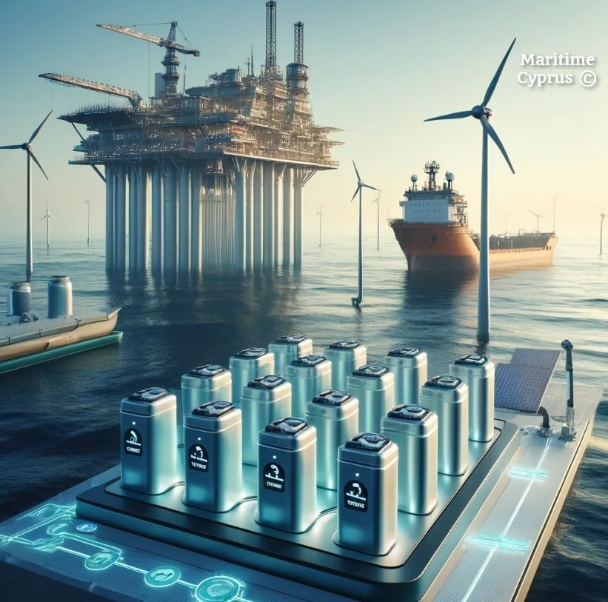
Phiên bản tháng 7 năm 2022 đã thay đổi loại tài liệu từ “Hướng dẫn” thành “các quy định”. Tài liệu “Quy định” có các tiêu chí bắt buộc để Phân cấp và cấp GCN cấp, trong khi Hướng dẫn chỉ bao gồm các yêu cầu đối với các Ký hiệu tùy chọn (xem 1-1-4/1.5 của Quy tắc ABS về Điều kiện Phân loại (Phần 1)). Tiêu đề được thay đổi từ "Hướng dẫn sử dụng pin lithium-ion trong ngành hàng hải và ngoài khơi" thành "Quy định về sử dụng pin lithium-ion trong ngành hàng hải và ngoài khơi".
Theo đó, những thay đổi biên tập được thực hiện trong suốt tài liệu này. Phiên bản tháng 4 năm 2024 bao gồm bản cập nhật về năng lượng của hệ thống pin, đã giảm từ 25 kWh xuống 20 kWh. Phiên bản này bổ sung các yêu cầu mới đối với các thành phần của hệ thống pin Lithium-ion, hệ thống thông gió, kiểm soát môi trường và phát hiện khí. Nó cũng giới thiệu các tiêu chuẩn dựa trên mục tiêu và các yêu cầu chức năng cho các tiêu chí quy định, đồng thời bao gồm các cập nhật về yêu cầu đối với nguồn điện chính và nguồn khẩn cấp, chỗ chứa pin, an toàn cháy nổ, khu vực nguy hiểm, phương pháp đánh giá rủi ro và hướng dẫn bảo trì.
Hướng dẫn của ABS về Pin Lithium-Ion trong ngành Hàng hải và Ngoài khơi có sẵn để tải xuống ở đây:
https://maritimecyprus.com/wp-content/uploads/2024/04/ABS-RequirementsforUseofLithium-ionBatteries.pdf
--------------------------------------------

